INTRODUCTION
I PARTIE THEORIQUE

1.1 Définition du rituel
1.2 La fonction répétitive
1.3 La fonction de contenance
1.4 Utiliser le jeu en médiation artistique
1.5 Le cadre spatio-temporel : les troubles psychiques (espace/temps et morcellement)
1.6 Le cadre thérapeutique : La fonction contenante en art-thérapie
1.7 Utiliser la répétition pour visée thérapeutique

II PARTIE CLINIQUE

2.1 L’accompagnement en atelier de Francine
2.1.1 Le contexte institutionnel
2.1.1.1 Présentation de l’établissement
La population accueillie
Le projet d’établissement
2.1.1.2 Cadre du stage/La place de l’Art-thérapie/Mon projet d’atelier
2.1.2 Présentation de Francine
Éléments d’anamnèses
2.1.3 Bilan d’observation/ Évolution des séances
Bilan de l’accompagnement

2.2 L’accompagnement en atelier d’Isabelle
2.2.1. Le contexte institutionnel
2.2.1.1 Présentation de l’établissement
La population accueillie
Le projet d’établissement
2.2.1.2 Cadre de stage
Dispositif d’interventions
2.2.3. Présentation de d’Isabelle/ Éléments d’anamnèses
2.2.4. Bilan d’observation/ Evolution des séances
2.2.5. Bilan de l’accompagnement

II Bilan de stage
Conclusion
Animatrice socio-culturel et Aide Médico-Psychologique, j’interviens depuis de nombreuses années dans le secteur Médico-social auprès de personnes en situation de handicap mental et psychique. Titulaire de la fonction publique hospitalière, je travaille depuis 10 ans au sein de foyers pour adultes dans la commune de Cunlhat (puy de dôme).
Ayant une sensibilité particulière pour la pratique des arts plastiques, j’anime, autant que faire ce peut, des activités d’expressions artistiques depuis longtemps.
Mon attirance pour les sciences humaines, (particulièrement pour l’anthropologie et l’ethnologie qui m’ont beaucoup appris sur la façon d’appréhender l’être humain) a déterminé mon choix de porter mon travail sur le rituel, les rites, la répétition, les stéréotypies, ces comportements un peu singuliers qui sous leurs aspects mystérieux peuvent être, grâce aux médiations artistiques, utilisés comme des moyens de transformations, d’évolution, et de symbolisation.

PARTIE THEORIQUE :
Les rituels et le jeu (le rituel du je) participent au processus créatif et thérapeutique
Définition du rituel
Depuis toujours, l’homme tente d’assurer sa « mainmise » sur le monde. Les récits mythologiques expliquent l’inexplicable et donne un sens à la vie. Le mythe est le « récit fondateur, où ses personnages sont des êtres surnaturels », « c’est une irruption du sacré qui fonde réellement le Monde et qui fait qu’il est ce qu’il est aujourd’hui … la connaissance de l’origine de chaque chose, animale, végétale, objets cosmiques etc. confère une sorte de maitrise magique sur elles ».
Si pour M. Eliade l’inconscient est mythologique et que le rituel sert à le justifier, pour C Lévi-Strauss, ce dernier constitue un objet distinct de la mythologie. Pour lui, le morcellement et la répétition qui caractérisent les procédures du rituel « nourrit l’illusion qu’il est possible de remonter à contre-sens du mythe, de refaire du continu à partir du discontinu (…), « le rituel écrit Lévi-Strauss, est toujours du coté manique et désespéré…, les rites captivent et capturent l’esprit pour le rendre conforme à ce qu’en attend l’expérience traditionnel (…) ». L’ethnologie et l’anthropologie nous parle de procédures rituelles plus paradoxales que significatives, le rite ne nous propose pas d’en analyser le sens mais tout simplement d’y croire.
Avec « le rite de passage », Van Gennep nous montre une autre fonction fondamentale du rite, celle de pouvoir transformer les choses, les états, les statuts. Le rituel fait plus que de marquer les transitions, il fait en même temps la transition.

La fonction répétitive
Si pour Freud les tocs et les répétitions étaient une constante au service de la pulsion de vie, de nombreuses observations éthologiques et anthropologiques, montrent que la répétition à travers les rites, le rituel, a une fonction d’adaptation de l’organisme à l’environnement par la maitrise des pulsions, des émotions, mais surtout des angoisses. Le rituel qui permet la répétition renforce l’idée que rien ne va changer, il agit comme un mécanisme de défense pour résister aux changements, que paradoxalement il invite.

La fonction de contenance
D’après le Petit Robert, contenance, est la « quantité de ce qu’un récipient peut contenir ». Contenir peut se traduire par « faire tenir dans certaines limites ». Ainsi, la contenance sous-tend la présence de limites, qui viennent séparer un dedans, d’un dehors. A l’échelle de l’être humain, on emploie volontiers le terme d’enveloppe pour parler de limite.
D. Anzieu qui a théorisé́ l’importance de la peau dans l’élaboration de la vie psychique, a mis en exergue la fonction de la peau comme étant une enveloppe corporelle, et par métaphore, une enveloppe psychique. Première limite corporelle, la peau définit le dedans du dehors, le soi du non soi. La peau contient nos organes, rassemble les différentes parties de notre corps, délimite l’intérieur et l’extérieur du corps et nous garantit un sentiment d’intégrité corporelle. Le Moi-peau nous permet de contenir les contenus psychiques et par extension nous assure un sentiment d’intégrité.
La fonction de contenance pour D. W. Winnicott résulte de l’intériorisation du handling maternel. Ce concept attache une importance fondamentale à la relation précoce mère-enfant. Le holding désigne l’ensemble des soins donnés à l’enfant par la mère et sa capacité à contenir ses angoisses à la fois sur le plan physique (le fait de porter dans les bras, de bercer etc.° et psychique (la capacité de la mère à penser les émotions de son enfant). D. Anzieu fait une analogie entre la peau qui enveloppe entièrement le corps et le Moi-peau qui enveloppe tout le psychisme. Le ça pulsionnel est figuré comme un noyau, le Moi-peau comme une écorce. Tous les deux ont besoin l’un de l’autre. La pulsion n’est en effet ressentie que si elle rencontre des limites. Le Moi- peau n’est contenant que s’il y a des pulsions à contenir et plus tard à différencier. Ainsi, c’est la complémentarité́ de l’écorce et du noyau qui fonde le sentiment de la continuité́ du Moi, autrement dit, la continuité́ d’exister. Pour Albert Ciccone, « l’introjection de la fonction contenante est une condition à la construction du sentiment d’identité́ et à la construction des enveloppes psychiques ».
Si corps et psyché ont besoin de limites, que le rite est un mécanisme de défense contre les sentiments d’angoisses profondes de morcellement, qui permet de dompter le vif de l’expérience première, tout en permettant dans certaines mesures, la transformation, le passage, le moyen de rejouer et d’innover, alors le rite ouvre une fenêtre thérapeutique privilégié, qui grâce au jeu que permettent les médiations artistiques, va permettre à la personne de concevoir l’expérience du « lâcher prise » dans ce dispositif hautement sécurisé. L’expérience est dangereuse dans la mesure où la psyché accepte d’abandonner ses défenses qui jusqu’alors lui ont permis de se préserver du débordement. Cette prise de risque ne peut être entreprise ailleurs que dans un espace de liberté trés sécurisé.

Utiliser le jeu en médiation artistique
Définition du jeu : Le jeu peut être défini comme « un processus psychique par lequel une expérience subjective peut-être explorée avec plaisir, dans ses différents aspects et ses différentes dimensions, sans danger objectif pour le sujet qui s’y livre » (…) « Le jeu, dès l’enfance, sert à apprivoiser les situations vécues difficiles ou énigmatiques, en les explorant et en leur faisant subir une transformation dont l’objectif central consiste à les symboliser… ». Pour Jung le jeu était un moyen de s’individualiser et pour Piager, le moyen d’apprentissage du monde extérieur.
Les pratiques artistiques sont un peu le rituel auxquels jouent les adultes. Le recadrage par le jeu permet à la personne de sortir de ses schémas logiques, peut développer ses capacités de voir les choses autrement, de les transformer. Les rites ne sont pas des structures figées, le rite de passages selon A. Van Gennep (1909) présente une structure associant, une phase de séparation où l’individu sort de son état antérieur, une phase de latence, où l’individu est entre deux statuts, et une phase d’agrégation, où la personne acquiert son nouvel état.

Utiliser la répétition pour visée thérapeutique
Devant le phénomène de la répétions, le thérapeute doit se poser la question de comment l’utiliser dans le sens d’une évolution et ainsi éviter la perte de sens, la chronicisation mortifère.
Par l’amplification des modes répétitifs, la personne n’étant pas une machine produira nécessairement des erreurs dans l’exécution de la partition. Ces erreurs constituent les failles que le thérapeute doit mettre en lumière comme actes de création.
Le rite est une conduite codifiée qui prend le corps comme support, il est répétitif et a une forte valeur symbolique de l’ordre de la croyance. Il est un rapport au sacré mais aussi un outil pour instaurer le changement, un rite au sein d’un rituel peut être remplacé par un autre rite et ainsi en modifier le sens.
En Art-thérapie, on fait l’hypothèse, que lorsque la répétition ouvre une porte vers quelque chose d’autre, il y a moyen d’enclencher le processus créatif et donc de permettre à la personne de structurer le désorganiser, de le symboliser. De rejouer quelque chose différemment pour en faire un pictogramme positif par le jeu de la répétition. Le pictogramme positif est celui de l’inclusion, c’est l’image qui va permettre de symboliser quelque chose du côté du manque et le rendre possible à vivre. Mais il s’agit d’être prudent, car la répétition peut-être un moyen pour la personne de se protéger contre quelque chose de mortifère ou de dévorant. Il s’agit de repérer ce qui peut être varié.

Le cadre spatio-temporel : les troubles psychiques (espace/temps et morcellement)
« Nous sommes en plomb. Nous rampons comme des escargots, alors qu'il danse, qu'il bondit comme si la gravité n'avait pas sur lui la même influence que sur nous. Serait-il composé d'une nouvelle et différente sorte d'atomes ? Extrait tiré du roman de science-fiction de Philip K. Dick « Glissement de temps sur Mars ». Dans ce livre le docteur globe suppose un trouble dans la perception de la durée chez l'individu autiste, « de sorte que son environnement est tellement accéléré qu'il ne peut plus l'affronter ; en fait, il est incapable de le percevoir correctement, exactement comme si nous regardions un programme de télévision accéléré, dans lequel les objets défilent si vite qu'il en deviendrait invisible, et dont le son ne serait plus qu'un charabia incompréhensible… »
La question de l’espace/temps est primordiale. Nous voyions que dans les mythes et les rites il invite le temps du « sacré », un temps hors du temps. Un temps cyclique, où tout n’est qu’éternel recommencement, où la répétition protège de l’angoisse qu’induit le changement.
Avec les personnes dont l’enveloppe psychique défaille, la question du morcellement est récurrente. L’appareil psychique n’a pas la capacité de contenir ce qui le traverse en termes de ressentis, n’a pas la capacité de lutter contre ce qui le déborde. C’est ici que les gestes répétitifs viennent se substituer à l’angoisse, comme un mécanisme de défense luttant contre l’incertitude que procure l’écoulement du temps linéaire. C’est pourquoi la question du cadre thérapeutique est primordiale pour accueillir ce débordement désorganisé et permettre à la personne d’y mettre du sens. Le cadre doit être contenant, sécurisant, comme s’il était un espace « autre », un espace hors du temps qui, parce qu’il est un espace/temps hautement sécurisé, va permettre de rejouer des expériences différemment, et peut-être transformer des pictogrammes d’exclusion (la partie désorganisée correspondant à la part de folie, aux ilots psychotiques pour Green), en pictogramme d’inclusion, en y revêtant du sens, du symbole grâce au plaisir procuré par le jeu.

Le cadre thérapeutique : La fonction contenante en art-thérapie
Un cadre spatio-temporel régulier : un lieu fixe connu et repéré, des séances régulières.
Un fonctionnement sans surprise, rythmé par des rituels qui sécurisent et inscrivent dans « un ailleurs ici et maintenant ».
Éviter les sources de déplaisirs que représente le débordement.
Créer une enveloppe groupe par le biais du partage, des échanges afin d’instaurer à climat de confiance et une dynamique.
Le ton employé par le « meneur de jeu », doit être rassurant, doux, et doit s’accorder pour créer une enveloppe, un environnement enveloppant, sécurisant qui va permettre la relation. Il s’agit donc de se mettre au diapason, autrement dit en lien les uns avec les autres. L’illusion groupale est un phénomène que l’on observe, l’individu a l’intime conviction que l’on créer quelque chose ensemble. Cet engouement participe au dynamisme, au mouvement.

PARTIE CLINIQUE : Cadre de mon stage
Présentation de l’établissement
L’établissement, qui a vu le jour en 1973, a évolué avec les personnes qu’il accueille, aussi il s’est lentement métamorphosé, passant d’un IME à un foyer occupationnel, il est aujourd’hui un Foyer de Vie et un Foyer d’Accueil Médicalisé qui entre dans l’organisation de plusieurs structures sous une direction commune :

Missions de l’établissement
Elles sont définies et réglementées par le Code de l’Action Sociale et des familles : « Les établissements et services qui accueillent ou accompagnent les personnes handicapées adultes qui n'ont pu acquérir un minimum d'autonomie leur assurent un soutien médico-social et éducatif permettant le développement de leurs potentialités et des acquisitions nouvelles ainsi qu'un milieu de vie favorisant leur épanouissement personnel et social. »
L'ensemble du personnel de l'établissement répond à cette mission et souligne l'importance de l'accueil de l'accompagnement dans la vie quotidienne et de l'adaptation des activités proposées aux capacités des usagers. Les professionnels ont une équipe pluri professionnelle qui œuvre pour favoriser un climat de bien être pour les résidents, en s'appuyant sur des valeurs telles que le soutien, le respect des droits des personnes et la reconnaissance de leur singularité.
Population accueillie
Le foyer de vie et le foyer d'accueil médicalisé accueille 60 personnes d’une moyenne d’âge d’environ 40 ans. Elles sont réparties sur 3 foyers. Le FDV prend en charge les personnes atteintes de déficiences intellectuelles avec des troubles psychologiques où psychiatriques associés, le FAM prend en charge les personnes souffrant de pathologie liée à la déficience intellectuelle et de pathologie psychiatrique stabilisée. Le foyer d'adultes handicapés accueille les personnes de 20 à 60 ans souffrant de mêmes types de troubles mais en capacité de travailler en ESAT.

Naissance de l’Atelier
C’est dans le cadre de mon stage et grâce au soutien de ma direction, que je remercie ici, (Monsieur Blot, directeur des foyers, de l’esat et de l’ephad, Mme Rahon, psychologue, qui a supervisé mon travail, ainsi que Mme Giral, chef de service), pour leur confiance et leur bienveillance, que j’ai pu mettre en place un atelier de médiations artistiques à visée thérapeutique au sein des foyers où je travaille en tant qu’AMP et en définir les contours.
Je me suis appuyée sur les travaux de Christine HOF pour l’écriture de ce projet, il est encore à l’étude (Voir Annexe1 ci-jointe).
Après l’avoir rédigé, je l’ai exposé auprès de ma direction, qui l’a validé, je l’ai présenté aux équipes éducatives des foyers. Mes interventions sur l’atelier ont été définies à raison d’une journée par semaine.
Les groupes constitués en réunion pluridisciplinaire ont été définis sur une période d’un mois avec une intervention d’environ 1h30 par semaine, par groupe (soit 4 séances pour chacun).
Je me suis aperçu plus tard que cette période est trop courte pour laisser le temps au temps. Soulage disait qu’il passait par un long processus d’attente avant de commencer une toile, il disait « attendre d’oser ».
C’était aussi le temps de s’approprier le lieu, les outils, les matériaux mais aussi le temps de se familiariser avec le groupe… Prendre confiance, oser, et lâcher prise, cela demande du temps, et pour certains plus que pour d’autres… C’est pourquoi cette expérience a été reconduit sur un mois avec le même groupe.

Double casquette
L’avantage de la double casquette est que je connais bien ces personnes, ce sont celles avec qui je partage tous les moments de vie au quotidien, du lever au coucher, celles pour qui nous établissons des projets de vie, de soins, des axes de travail etc. Voilà presque 10 qu’ils me connaissent, j’ai leur confiance. Je fais partie de leur environnement, mais aussi de « l’évènementiel » (: sorties et activités socio-culturelles). Je suis une sorte d’animatrice médico-psychologique, j’agrémente leur quotidien, je l’anime, et si depuis longtemps j’ai constaté l’effet contenant de l’activité, c’est avec l’enseignement de Schème qu’aujourd’hui je mesure toute l’importance du cadre. Aussi je trouvais important que visuellement, les personnes fassent la différence entre Nathalie Éducatrice sur le Foyer et Nathalie Médiatrice, à l’Atelier, le port de la casquette trouvait ici tout son sens dans cette problématique de « la double casquette » en institution. C’est ainsi que les mercredi, jour de l’atelier, je portais une casquette, c’est expérimental, mais d’ores et déjà je peux dire que tous l’ont très vite repéré : Lorsqu’en casquette, je traverse le foyer, l’on ne me parle que de l’atelier.

Déroulé de l’atelier, pourquoi ce choix ?
Avec les personnes inscrites à l’atelier du mercredi matin, je savais d’ores et déjà, que je ne les accrocherais pas avec une unique activité arts plastiques, aussi j’ai décidé de monter la séance sous la forme d’une succession d’activités différentes, utilisant des médiums différents, ponctuée par quelques rituels d’inscription dans cet espace-temps, qui repérés, sécurisent. Ainsi, j’ouvrais la séance après le tintement d’une cymbale tibétaine sur un échauffement de la voix. L’exercice consiste à vocaliser la voyelle demandée 3 fois de suite en tenant le son le plus longtemps possible puis d’en moduler la puissance (doucement/fort).
Dans les croyances asiatiques, le centre de l’expression et de la communication se trouve au niveau du chakra de la gorge (le cinquième chakra) et est un lieu de passage qui nous aide à extérioriser tout ce qui existe en nous.
L’expression vocale permet ainsi de dénouer les tensions, et aide à renforcer l’ancrage et la verticalité. Quand l’expression vocale s’effectue devant un groupe de personnes, il s’agit d’oser prendre sa place sans se juger soi-même et sans être dans la peur du jugement de l’autre. C’est effectivement un acte de mise à nu sans pareil, et un véritable tremplin pour accéder à ses émotions. Il s’agit simplement d’oser se lancer et de laisser faire les choses. Vocaliser, c’est essayer de prêter une oreille attentive à nos résonances intérieures, il s’agit de s’accorder à soi-même, de mieux se connaître, mieux se comporter et mieux s’écouter, se sentir, pour s’accorder ensuite avec les autres. Laisser émerger nos émotions sans se censurer, de s’autoriser à dire, à résonner, à chanter, à vibrer, à apprivoiser sa voix pour la laisser s’harmoniser avec l’instant présent. Cela procure un sentiment de confiance, la sensation d’être vivant, d’entrer en relation avec ce qui nous entoure, et d’être en harmonie avec soi-même, apaisé.
Puis la lecture d’une petite histoire ou d’un petit poème vient en intermède ouvrir l’activité arts plastiques.
La lecture, parce qu’elle met l’accent sur le langage et les percepts, stimule psychiquement les interactions de la vie sociale et intérieure, et par là, aide les personnes à s’approprier la fonction symbolique et à développer leurs aptitudes sociales et personnelles.
L’activité arts-plastiques est libre, de nombreux matériaux sont disponibles sur la table, peinture, colle, paire de ciseaux, magazines, papiers divers et images pré-découpées, quelques gommettes, strass, paillettes, végétaux etc. agrémentent la table. Je rappelle leur liberté de s’exprimer, d’oser prendre, expérimenter, je rappelle aussi que je suis là pour les aider et leur montre quelques possibilités qu’offre la technique du collage, de l’assemblage d’images, de matériaux.
Enfin, lorsque tous ont terminé leur création, nous enchainons sur un petit échange sonore, où chacun est invité à choisir un instrument et tente de dialoguer avec le groupe par ce biais. C’est une tentative d’accordage, de mise en écoute de l’autre, l’exercice laborieux pour certains est réalisé avec brio par d’autres. Au fil des séances, l’activité art-plastique étant plus riche, le temps consacré à ce rituel a disparu presque naturellement pour être remplacé par la création picturale.
La séance se termine par une discussion autour de la présentation aux autres du travail réalisé par chacun. Puis le tintement de la petite cymbale tibétaine marque la fin de la séance et le retour sur le foyer.

L’accompagnement en atelier de Francine
Présentation de Francine
Éléments d’anamnèse, d’observations et théories
Francine est notre doyenne, du haut de ses 66 ans elle est un personnage qui traverse plutôt joliment le temps moyennant ses antécédents : psychose déficitaire de l’enfance, avec épisodes délirants de persécution, d’angoisses et d’inhibition. Troubles du caractère et du comportement avec déficit intellectuel. Francine est l’animal qu’il faut apprivoiser sur le foyer, elle est la personne qui sans filtre vous fera savoir son état émotionnel du moment. Francine est un personnage très charismatique avec un seuil à la frustration relativement bas. Tous sur le foyer la respectent, surtout lorsque son humeur est orageuse, car Francine devient alors comme un taureau (qui est d’ailleurs son signe astrologique), et envoie « valser » tout ce qui se trouve sur son passage. Francine a une façon singulière de se vêtir et de se parer. Ainsi pour alléger son mal-être, et se sentir contenu, multiples anneaux aux doigts et bracelets aux poignets lui permettent de localiser ses mains, multiples colliers et couches de vêtements se superposent comme autant d’enveloppes protectrices, soulagent la douleur de l’angoisse (cf. La logique des coulisses de Samyra Assad). Francine a également un goût immodéré pour l’accumulation d’objets (syllogomanie), elle ne les utilise pas mais à une réelle difficulté à s’en débarrasser même s’ils sont encombrants et dangereux. Lorsque qu’un objet disparait, ce sont toutes les personnes du foyer qui sont suspectés et qui vont devoir essuyer la colère de Francine.
Une hypothèse psychanalytique est que la syllogomanie entraîne une inertie, une immobilité, une mise à distance de l’autre. Le sujet devient ainsi peu accessible pour autrui. Le comportement a un potentiel symbolique, probablement lié à des traumatismes au niveau des expériences préverbales, avant le langage. D’autres pistes de réflexion peuvent être formulées, par exemple l’hypothèse d’une fixation au stade anal ou en se référant aux différentes théories du Moi-peau de Didier Anzieu : toute fonction psychique et la construction du moi se développent en s’étayant sur une fonction corporelle. La peau est un lieu d’échange, de protection et de contenance, à la fois barrière et filtre. Lorsque le sujet est blessé narcissiquement, le Moi-peau peut s’altérer et perdre la fonction contenante. L’accumulation d’objets est une suture de ce Moi-peau. Le logement devient à nouveau étanche.

Les théories cognitivo-comportementales avec Frost et ses collaborateurs, ont proposé un modèle de la syllogomanie qui postule la présence de plusieurs déficits dans le traitement de l’information chez les personnes qui accumulent. Tout d’abord, ces auteurs font l’hypothèse d’un déficit dans le processus de prise de décision : les patients éviteraient toute prise de décision par crainte de commettre une erreur dans le choix de garder ou de jeter un objet. Les sujets accumulateurs surestimeraient en effet la gravité des conséquences d’avoir jeté un objet, qui pourrait s’avérer utile ultérieurement. Par ailleurs, un processus de sur-catégorisation pourrait conduire les accumulateurs à considérer que chaque objet est unique, et donc irremplaçable. De plus, l’absence de confiance du patient dans ses capacités mnésiques et la surestimation de l’importance de se souvenir ou d’enregistrer une information, pourraient jouer un rôle dans le maintien des symptômes. Enfin, les auteurs postulent un attachement excessif aux biens (l’objet à valeur de repère identitaire, jeter l’objet revient à perdre une partie de soi), des croyances dysfonctionnelles concernant la possession (par exemple « sans mes possessions, je serais vulnérable ») et un évitement du sentiment de perte.

Francine utilise parfois ses objets pour tester les capacités de réparation de son interlocuteur. J’y suis régulièrement invité lorsque je prends mon service : a peine arrivée elle se présente à moi en me demandant de réparer tel ou tel objet, sa demande est toujours urgente et souvent incontournable, impérieuse, comme obsessionnelle ; pour elle, comme pour moi, souvent nous devons en passer par là pour pouvoir passer à autre chose.

Pour Mélanie Klein, réparer l’objet revient à réparer le moi. La capacité à expérimenter la perte en la réparant symboliquement va donner à l’individu le sentiment de liberté sur lequel peut s’établir une pensée. « L’art restaure, remplace les objets perdus, sont but ultime est donc bien de vaincre la mort. Créer est avant tout un acte de réparation de l’objet ».

Ainsi Francine est effectivement une personne très peu accessible, d’autant plus si l’autre n’est pas reconnu dans une relation de proximité et de confiance. Elle ne quitte son foyer que très rarement. En dehors de ses petits rituels, passage à l’infirmerie pour se faire mettre un pansement sur un bobo invisible, aucun soin ni auscultation médicale ne peut lui être prodigué, Francine ne sort de son foyer uniquement que si la personne qui l’accompagne à sa totale confiance ; ainsi ma position à « double casquette » a contribué indéniablement à ce que Francine adhère à ma proposition, à savoir quitter le foyer pour se rendre à l’atelier.

Bilan d’observation/ Évolution des séances

Séance 1
Depuis que j'avais parlé à Francine de son inscription à l'atelier, elle ne cessait de me demander quant il allait commencer. Impatiente de pouvoir « faire des choses avec moi » comme elle disait. Aussi quelle fut ma déception, lorsque le jour venu, je ne la vis pas venir. Les éducateurs du foyer m’informèrent qu’elle ne souhaitait pas descendre à l’atelier. Légèrement contrariée de ne pas avoir eu les mots justes pour la convaincre de l’attractivité de l’activité, je commençais cette première séance sans sa présence. Lors de mon passage à ma pause déjeuner sur le foyer, je vis Francine, bougon, assise dans son fauteuil habituel, celui qui permet de voir tout ce qui entre et qui sort, mais surtout qui lui permet d’avoir un œil sur sa porte de chambre, là où elle entrepose tous ses trésors. Lorsque je lui fis part de ma déception quant à son absence, elle me dit de façon extrêmement autoritaire qu’elle avait mal au ventre. Je lui dis que nous l’avions attendue, sur quoi elle me rétorqua que je ne comprenais rien, que je n’écoutais pas, qu’elle avait mal au ventre. Effectivement je ne l’avais pas écoutée, mais connaissant bien le personnage, je lui proposais de venir l’après-midi. Alors son visage se dérida un peu, puis elle me dit oui à la condition que je vienne la chercher. Elle retrouva le sourire lorsque je lui promis. Dés lors, elle ne cessa de me harceler pour me demander quand est ce que nous y allions, pressée de passer à l’action ; ce qui pour Francine signifiait que j’allais m’occuper d’elle ; je ne lui dis rien d’autre qu’elle ne savait déjà, il lui fallait patienter. Aussi, dès la fin de mon repas, francine était là pour me rappeler à l’ordre. Nous descendîmes donc, presque aussitôt, ensemble à l’atelier.
Lorsque Francine découvrit les lieux, il lui fallut peu de temps pour me dire : « c’est bien ici, on est tranquille », puis très vite elle choisit une place qui lui permettait de tout voir : les entrants et les sortants, une place stratégique et sécurisante, un endroit qui lui permettait d’avoir le contrôle sur l’environnement. Ainsi, Francine se précipitât sur la chaise qui lui offrait le meilleur point de vue. Assise, elle commença à se détendre. Je commençais la séance, après que tous étaient installés. Alors que je présentais l’atelier et ce que nous avions la possibilité de faire, j’observais le minois renfrogné de Francine qui ne semblait pas convaincue de l’espace de liberté que je leur proposais. Elle me présentât aussitôt un objet cassé (un collier) en me sommant de le réparer. Après avoir tenté de différer sa demande, prétextant que ce n’était pas le moment, lui promettant que nous le prendrions après l’atelier, je m’exécutai, sans quoi je perdais Francine… le collier réparé, Francine retrouva le sourire. Pour cette première séance elle a été très participative. D’abord dans le retrait, puis dans la retenue, elle a commencé petit à petit à lâcher prise au fil des répétitions des voyelles. Le jeu semblait lui plaire car elle s’amusait déjà avec les autres membres du groupe à varier les intonations. Très attentive lors de la lecture du petit poème, et des explications que j’apportais pour le démarrage de l’activité art plastique, Francine se trouva tout à coup figé devant sa feuille blanche. Je lui laissais le temps de s’imprégner de la situation avant d’intervenir en lui rappelant les possibilités qu’elle avait. Voyant ses yeux rivés sur les pierres de verre colorées je l’invitais à les utiliser. « C’est vrai, je peux les prendre ? » les saisissant sans attendre ma réponse. Ses yeux pétillaient de bonheur. Je lui dis, en lui indiquant le pot de colle, que si elle le souhaitait elle pouvait les coller sur sa feuille. Elle s’essaya aussitôt, mais très vite elle m’appelait « Nathalie, vient m’aider, j’arrive pas ! » s’agaçant à faire tenir sa perle. Je lui dis qu’il fallait attendre un peu, le temps que la colle sèche, qui fallait être patiente mais qu’elle pouvait en coller d’autres si elle voulait en attendant. Elle en collât plusieurs en ligne verticale, calmement, attendant le séchage elle me demanda si elle pouvait coller des strasses, puis si elle pouvait utiliser la peinture. L’ensemble me faisait pensais à un tournesol. Très contente de ce qu’elle venait de faire, elle me demanda si elle pouvait faire comme son voisin qui découpait des images dans un magazine. Elle voulait des bagues. Francine n’arrivait pas à découper comme elle voulait et s’agaçait, je lui proposais mon aide. Ainsi elle me fit découper plusieurs bijoux qu’elle colla délicatement sur sa feuille. Profitant un peu de ce service Francine me fit également découper un bébé pélican et un bébé humain. Très satisfaite de sa création, Francine me demanda une autre feuille et me fit découper 2 autres images, un bébé lémurien dans les bras de sa maman et une maman cigogne donnant la béquée à ses petits.
Francine ne fit guère de commentaire sur ce quelle avait fait. Elle trouvait ça beau et était ravie du résultat, et même si ce que je pensais être un tournesol était une grosse patate comme elle disait, elle nous avoua son attachement pour les bébés, et son rêve d’être maman. Rêve qu’elle sait tout à fait impossible.
Séance 2
Francine était descendue à mon bras, ravie de se rendre à l’atelier. Elle s’installa à sa place avant de dégainer sous mon nez un bracelet cassé que je devais réparer avant de commencer. Ce temps que je prenais pour elle la ravissait, observant chacun de mes gestes, elle finissait toujours, après avoir testé la solidité de la réparation, par me témoigner toute sa gratitude. Habitués, les autres membres du groupe étaient suspendus, le temps du petit rituel de l’objet à réparer. Puis Francine se laissa glisser avec toujours moins de retenue dans les activités portées par le groupe et le jeu. Sur ce deuxième atelier, Francine fit un seul collage, le thème de la maternité toujours présent est délicatement représenté : des bébés enveloppés de beaucoup d’amour. Les images avaient été soigneusement choisies dans un magasine spécialisé et découpé par elle seule. Si régulièrement elle me disait ne pas y arriver, il suffisait que je lui accorde quelques instants pour que le problème s’efface. Toujours à la recherche du compliment, elle me demandait régulièrement si j’étais contente de son travail, de son comportement, et ne cessais de me répéter qu’elle était bien ici « au calme », avec moi et les 3 autres membres du groupe, « tranquille ».
Elle ne dit pas grand-chose sur sa création qu’elle trouvait très belle sinon que c’était des bébés avec leur maman, et qu’elle trouvait les bébés très beaux. Mais nous pouvions lire tout le désir de la maternité dans ses yeux et dans l’émotion qui faisait trembloter sa voix.

Séance 3
Guettant mon départ du foyer, Francine avait su s’accrocher à mon bras pour descendre avec moi. De plus en plus à l’aise, Francine prends beaucoup de plaisir à l’atelier ; d’ailleurs elle n’a pas apporté d’objet à réparer cette fois ci. Est-ce un oubli de sa part, ce qui me surprendrait, ou est-ce que l’activité a remplacé la réparation ?
Pour cette séance je leur ai demandé de choisir une des images disposées au centre de la table, de la coller au centre de leur feuille puis de lui créer un environnement. Très attentive aux consignes, Francine se montre de plus en plus attentive aux autres et avec beaucoup de bienveillance, les conseille, les rassure sur ce qu’ils font. Francine ne se sent plus obligée de demander systématiquement la permission pour prendre un objet, elle s’autorise, sans crainte de représailles. Sa création est travaillée avec soin, elle y apportera plusieurs éléments de décors, avec beaucoup de symétrie et d’équilibre.
Après s’être assurée que je n’avais pas besoin de ses services, Francine remonta seule sur le foyer.

Séance 4
Aujourd’hui, Francine est descendue seule, elle n’a pas attendu que je vienne la chercher sur le foyer. Je vis ceci comme une petite victoire, « l’atelier » est repéré et reconnu comme suffisamment sécurisant pour qu’elle s’y risque seule.
Et comme pour faire un pied de nez à tous ses fonctionnements logiques, voilà que Francine s’est installée dos à la porte, tout à fait à l’aise pour commencer directement cette 4ème séance, sans passer par ce qui était devenu le rite d’introduction de la réparation de l’objet.
Pour l’activité arts plastiques, j’avais préalablement confectionné pour chacun la représentation d’une porte, et leur demandais de créer ce qu’il y avait derrière cette porte. Francine prit beaucoup de plaisir dans la réalisation de ce travail. Elle commença par découper 4 images de bébés de format identique dans son magazine préféré pour les coller sur le verso de la pseudo porte, celles-ci étaient ponctuées de perles de céramiques sur un rythme très identique. Si la répétition du thème de la maternité ici est encore évident, elle est un envol vers les étoiles. Ici, rien n’est enfermant pour Francine qui nous montre le chemin… Les choses sont structurées, et ce qui est symbolisé, s’il fait écho à un manque, est d’abord pour Francine un rêve délicieux qu’elle peut caresser le temps de l’atelier.

5) Bilan de l’accompagnement de Francine
Si j’avais par avance la confiance de Francine de part ma double casquette, il me fallait la faire adhérer à une activité en dehors du foyer. Il m’a fallut l’expérience de l’échec pour réaliser que je devais accompagner Francine dans ce nouveau lieu en la tenant par le bras. Le cadre, l’enveloppe que constituait le groupe, le déroulement très ritualisé des séances, les répétitions… ont permis à Francine de baisser la garde, de se charger elle-même de la réparation de l’objet. Pour Mélanie Klein, l’impulsion créatrice naît du besoin de réparer l’objet, de l’objet d’amour. Réparer l’objet revient à réparer le moi. Ici notre exemple est édifiant. Nous voyons également ici, face au phénomène de la répétion, de l’objet à réparer, du thème récurrent de la maternité, qu’il ne s’agissait pas de lutter contre, mais plutôt de l’utiliser pour aller ailleurs, plus loin, vers une évolution avec davantage de mieux être. Car si le rite obsessionnel compulsif est source de déplaisir et se situe du côté de la pulsion de mort, la répétition elle, se situe du coté de la pulsion de vie, organisatrice, structurée et rassurante. Au fil des séances Francine a gagné en autonomie, en liberté de mouvement, a augmenté son cercle d’interactivité, s’est autorisé l’expérimentation, elle osait faire, sans avoir peur de mal faire, petit à petit elle s’est détachée de mon soutien, de mon avis pour avancer, son estime de soi regonflée ; Francine a su tirer un vrai bénéfice de ces temps d’atelier.

L’accompagnement en atelier d’Isabelle
Le contexte institutionnel
Présentation de l’établissement
L’EHPAD « Mille Sourires » de Cunlhat est un établissement public médico-social autonome placé sous la responsabilité de son conseil d’Administration et géré et représenté par une Direction commune. Il relève de la loi n°2002-2 du 2 janvier 2002 rénovant l’action sociale et médico-sociale et de l’article L312-1 alinéa 7 du Code de l’action sociale et des familles. Aussi dans sa mission médico-sociale l'établissement porte les valeurs du service public tout en proposant des prestations individualisées aux résidents.
C’est en 1863 que les sœurs de la charité de Saint Vincent de Paul ont commencé a accueillir les orphelins. Le maire de l'époque créa alors un hospice qui devint à la fin du siècle un établissement communal qui reste dirigé par les religieuses. Une distinction est faite entre hébergement des vieillards à l'hospice et l'orphelinat annexe. Un bâtiment est spécialement construit pour héberger les orphelins. Avec la loi de séparation de l'église de l'état l'encadrement du personnel prend un caractère plus administratif et médical. Le premier directeur est nommé en 1960 et une injonction de l'état. En 1977 l'hospice devient maison de retraite publique et c'est en 2004 que la maison de retraite devient un établissement d'Hébergement pour Aersonnes Agées Dépendantes adoptant le nom choisi par les enfants de Cunlhat « Milles sourires ».

La population accueillie/ projet d’établissement
Adressé aux personnes de plus de de plus de 60 ans qui ont besoin d'aide et de soins au quotidien, l’EHPAD est une maison médicalisée de 107 lits avec un accueil de 12 places au PASA. « Le PASA accueillent des personnes ayant des troubles du comportement modérés consécutif à des maladies neurodégénératives associées à un syndrome démentiel qui altère la qualité de vie de la personne et des autres résidents. (…). C’est un pôle d'activités et de soins adaptés dans le but d'offrir une prise en charge plus spécifique aux résidents présentant des troubles cognitifs, dans le cadre d'une maladie de Alzheimer où maladies apparentées. Le PASA propose durant la journée des activités individuelles ou collectives qui concourent au maintien ou à la réhabilitation des capacités fonctionnelles restantes et des fonctions cognitives, à la mobilisation des fonctions sensorielles, ainsi qu’au maintien du lien social des personnes accueillies. Le programme d'activités est élaboré en collaboration avec un ergothérapeute, en ritualisant les activités autour des moments clés de la journée. »
Le SSIAD avec « L'unité protégée aussi appelée Unité Lilas accueille 33 personnes souffrant d'une pathologie Alzheimer ou d'une maladie apparentée, compliquée de symptômes psycho- comportementaux. Ces symptômes altèrent la sécurité et la qualité de la vie des personnes elles-mêmes et des autres résidents provenant de l'unité d'hébergement de l'établissement. L'unité Lilas permet aux personnes accueillies de préserver leur autonomie, de travailler sur le bien-être et la confiance en soi, par le biais d'activités sociales et thérapeutiques. Elle garantit un environnement sécurisé et stable, ainsi que des repères, qu'ils soient temporels, spatiaux et sociaux ». (Tiré du Projet d’établissement EHPAD-SSIAD)

Cadre de stage

Dans le contexte sanitaire difficile qui à couvert l’ensemble de notre période de stage, j’ai eu l’opportunité de faire un certain nombre d’interventions sur l’EPHAD milles sourires qui est sous la même Direction que les Foyers où je travaille.
J’abordais ici un public dont je ne savais presque rien, et découvrais l’étendue du service où je me perdais. Ma place n’a pas été facile à trouver, d’abord orientée par la psychologue de mon service vers la psychologue de l’EPHAD (en partance) et avec l’accord de ma direction, je devais intervenir sur l’unité Lilas, mais très vite je me suis heurté aux problèmes de communication avec ma hiérarchie. Dans la fonction publique hospitalière, les voies hiérarchiques sont sacrées. Aussi après quelques malentendus avec Madame la chef de service de l’EPHAD, que mes « entremetteurs » avait omis d’informer, je suis revenue sur le service non pas sur l’unité protégée comme annoncé, mais sur les étages, on m’attribua l’infirmière coordinatrice comme superviseur de stage et on me présenta à l’Animatrice de l’établissement. Je fus très bien accueillie, elle m’indiqua qu’elle laissait son atelier à ma disposition le mercredi. D’abord ravie j’ai très vite déchanté lorsqu’en fin de séance l’animatrice s’invita et, s’autorisant à critiquer les créations des résidents, n’eut aucun scrupule en intervenant sur ce qui avait été fait (rajout de pustules qu’elle nommera ainsi sur l’objet qu’une personne venait de modeler avant de découper le personnage représenter en plusieurs morceaux au couteau). Stupéfaite j’ai dû repréciser le cadre de mes interventions à ma référente de stage. C’est ainsi, pour garantir la sécurité du lieu, condition indispensable au dispositif des pratiques en médiations artistiques, qu’on m’attribua une petite salle de restauration comme lieu pour mes interventions. Et même si cela me demandait un peu plus d’organisation, le lieu était convenable et répondait à ce que j’attendais : un espace protégé des intrusions inopinées.

Dispositif d’interventions
Je suis donc intervenue durant 5 mois toute la journée du mercredi, après quelques cafouillages, dans un même lieu. Pensant trouver facilement mon public, je me suis très vite heurtée à tout ce qu’engendre la vieillesse et ce qu’englobe le terme de dépendance. Outre les pertes de mémoire, des repères spatio-temporelle, de la mobilité, il y en a une plus grande encore qui est la perte du lien social. L’isolement est le facteur à risque de la dépendance et du glissement. Or nous sommes ici dans un vaste bâtiment, tout neuf, conçu comme un labyrinthe. Les personnes pour la plupart angoissées par la perte de leurs capacités ne s’aventurent pas au-delà de leur chambre de peur de se perdre. Les personnels perdus dans leur manque et leur routine restent parfois longtemps sans répondre aux appels, parfois de détresse, qui hantent les couloirs sans horizon. Difficile pour moi de ne pas me disperser, de rester concentrée sur le nom des personnes que l’on m’a conseillé de visiter pour leur proposer mon activité. Parmi elles, il y en a une qui m’a particulièrement intéressée, que je nommerai Isabelle pour l’exercice.

Présentation d’Isabelle/ Éléments d’anamnèses
Isabelle est une personne qui a passé le plus clair et le plus sombre de son temps dans l’enceinte de ce même bâtiment. Sur son dossier, peu d’éléments : une identité, le nom d’une tutrice d’un médecin traitant et d’une pathologie manuscrite : psychose chronique. Si peu d’éléments nous renseignent sur son histoire, nous pouvons tout à fait imaginer qu’Isabelle née en 1934 a connu l’orphelinat puis l’hospice avec toute la rigueur religieuse avant de connaitre la maltraitance des institutions publiques laïques.

Bilan d’observation/ Évolution des séances
Séance 1
Lorsque la première fois, j’ai frappé à la porte restée grande ouverte de la chambre d’Isabelle, pour me présenter, elle était assise sur son lit, chantonnant quelque chose en observant une image. A plusieurs reprises, comme elle ne répondait pas, je l’appelais par son nom, élevant la voix pensant qu’elle pouvait être sourde. Mais rien, je paraissais invisible et elle semblait ailleurs, obnubilé par des chimères. C’est lorsqu’un soignant qui passait par là m’a donné la clé, il ne fallait pas l’appeler par son nom de famille, elle n’y répondait pas. Effectivement, dés que je l’interpellai par son prénom, Isabelle sortit de son monde et me salua pour m’accueillir très chaleureusement dans sa chambre, comme si d’un coup le rideau venait de se lever. Elle fut ravie de m’accueillir et que je l’invite à participer à mon activité.
Le lieu pour cette première séance était la salle d’activité de l’animatrice, lieu que les plus actifs et autonomes connaissent, Isabelle est de ceux-ci, elle aime venir occuper son temps en groupe lorsqu’elle y est invitée. Mais celle-ci n’est pas toujours la bienvenue, je comprendrai plus tard pourquoi. Tout de suite très à l’aise, elle s’était installée au côté d’une personne également handicapée, je lui proposais de regarder les magasines posés sur la table et de prendre les images qui lui faisait plaisirs, le temps que je réunisse les autres membres du groupe. A mon retour, Isabelle regardait avec beaucoup d’attention chaque image du magazine, les caressants en chantonnant. Parfois relevant la tête pour me dire « c’est beau ça ! » Je l’invitai à prendre l’image soit en la déchirant soit en la découpant. Comme elle n’arrivait pas à utiliser la paire de ciseaux, Isabelle essaya de déchirer l’illustration qu’elle voulait mais désespérée de ne pas arriver à garder l’image dans son intégralité, je lui proposais mes services et découpait pour elle plusieurs images choisies. D’abord ce fut une maison, puis un chien qui était en fait un loup, un lapin qui était un lièvre et une chèvre qui était un chamois. S’émerveillant à chacun de mes découpages, Isabelle était ravie et ne cessait de dire comme elle était contente d’être là avec moi, que tout était beau, qu’elle voulait rester là avec moi pour toujours ». Dés que je laissais Isabelle pour aller voir les autres membres du groupe, elle entonnait un petit air et semblait glisser dans l’image qu’elle regardait, la caressant, chassant parfois une poussière du revers de la main, ou la lustrant avec sa manche. Isabelle semblait happée par celle-ci et lui donner vie. Lorsque je revenais vers elle, il ne fallait pas grand-chose pour la décaler de son obnubilation, parfois ma présence rapprochée suffisait, ou le déplacement d’une image sur la table. Alors, comme si elle revenait à elle, elle relançait le mouvement, me demandant ce qu’il fallait faire. Lui indiquant le pot de colle je l’invitais à coller ses images sur sa feuille. La tache lui semblait très complexe à réaliser. Où mettre la colle ? en quelle quantité ? à quelle distance ? Je la laissais un moment s’essayer à l’exercice puis observant quelque chose de l’ordre du débordement, je lui proposais mon aide. L’inquiétude laissée par la réalisation technique se dissipa aussitôt. L’épreuve suivante fut de choisir où coller les images. Isabelle, après s’être plusieurs fois rassurée sur l’emplacement quelle avait choisi en me demandant mon avis, finissait toujours par être émerveillée par le résultat. Isabelle me raconta avec beaucoup d’émotions un peu son histoire, peut-être vraie, hallucinée ou fantasmée mais plutôt du côté du la tragédie. Une famille nombreuse disparue, les travaux difficiles à la ferme, des enfants méchants, des adultes méchants, les sœurs, les taches, les labeurs, les coups… Beaucoup de persécution et de solitude dans son discours. Néanmoins, Isabelle a tellement apprécié cette première séance qu’elle me fit promettre de venir la chercher le mercredi suivant.
Séance 2
Isabelle se trouvait dans le couloir guettant l’activité qui régnait dans la salle d’animation lorsqu’elle me vit arriver. Je lui demandais si elle me reconnaissait et si elle voulait m’accompagner. Ravie de me revoir et me prit aussitôt la main en me disant avec joie « oui je viens avec toi, toi t’es gentille… ». Lui expliquant qu’on nous a donné un autre endroit pour travailler je l’amenais doucement en direction du réfectoire où déjà le matériel était installé.
Isabelle m’a demandée où elle pouvait s’asseoir et choisit une place. Très vite elle se plongeait dans les images des magazines qu’elle feuilletait en chantonnant doucement. Les examinant sous plusieurs angles, ses yeux ne cessaient de faire des allers-retours dans tous les sens, parfois elle en caressait certaine et s’exclamait « c’est beau ça, ça me plait ». Comme elle n’arrivait pas à prélever l’image par elle-même, je l’y aidais en la découpant ou en la déchirant. Très attentive à chacun de mes mouvements, elle ponctuait mes gestes par « c’est beau ce que tu fais ! Comment tu fais ça toi, moi j’suis trop bête sais pas faire ça moi ! ». Nous disposâmes ensemble les images découpées sur le support avant de les coller. Intervenant dés que je la voyais en difficulté ; Lorsqu’Isabelle échappait les choses par exemple, elle se disputait elle-même : « Oh comme elle est bête, bête comme un chou… » Je reprenais avec elle chacun des gestes, la rassurant sur les siens, ainsi, doucement Isabelle retrouvait de l’assurance, s’émerveillant un peu plus à chaque image qu’elle collait. Le résultat final la ravissait et elle me demanda si elle pouvait l’emmener dans sa chambre.
Séance 3
Isabelle est toujours ravie de me voir. Elle sait que nous allons passer un bon moment ensemble. En confiance elle se laisse un peu plus aller dans l’activité. Soulignons que pour cette séance Isabelle se tenait en face de la même personne que lors de la première séance, toutes deux se connaissent bien et interagissent de façon très enthousiaste. D’ailleurs son lent chant rauque et monotone ressemblant à une litanie envahit de plus en plus l’espace et commence à déranger certain membre du groupe. Je l’aime bien ce chant, il me fait penser à une sorte d’incantation chamanique. D’ailleurs celui-ci évolue de concert avec ce qu’Isabelle découvre au fil du travail que je relance régulièrement en lui offrant l’image découpé qu’elle avait choisie pour qu’elle la colle par exemple. Toujours très appliquée, Isabelle est plus assurée dans ses gestes, hésite beaucoup moins dans ses choix, Isabelle semble avoir apprivoisé la technique du collage. Il faut dire que sa voisine ne s’enquiquine pas autant qu’elle, ce qui peut nous laisser supposer qu’Isabelle a laissé tomber des barrières qui l’ont parasité du côté du « trop vouloir bien faire » peut-être grâce à ce que nous appellerons le bénéfice groupe. Nous avons réalisé ensemble un collage surréaliste, sur une grosse patte de poulet elle a collé la tête d’un chaton (voir annexe ), cela la beaucoup amusé, et elle avait fini par intégrer un « couloucoucou » à ce qui prenait l’allure d’une chansonnette.
La fin de l’atelier est un moment difficile pour Isabelle qui a chacune de mes visites me dit combien je suis gentille, combien elle m’aime et combien je vais lui manquer. La séparation se fait après l’avoir rassurée sur ma venue du mercredi suivant.

Séance 4
Comme à chaque fois, le visage d’Isabelle s’éclaire lorsqu’elle me voit. Elle ne se souvient toujours pas de mon prénom mais sait qu’avec moi elle va passer un bon moment, alors prenant ma main elle me suit, en confiance. Aussitôt installée, Isabelle parcourt les magazines mis à disposition sur la table, entonnant un chant mélancolique et répétitif, scrutant minutieusement chaque page, caressant parfois les images, parfois les lustrant avec la manche de sa chemise, Isabelle semble être comme transcendée par ce qui se passe. La musique et la mythologie disait C.Levi Strauss sont des machines à supprimer le temps. La ritournelle et les stéréotypies d’Isabelle semblaient en effet avoir un effet si envoutant sur elle qu’on pourrai tout à fait l’imaginer dans un temps comme suspendu ; Revenant à elle lorsqu’elle me sentit pénétrer à la lisière de son espace et feuilleter moi aussi des magazines, elle cessa sa son litanie et commença alors a regarder avec moi les images, s’exclamant parfois « c’est beau ça ! ou d’un c’est joli moi j’aime bien ça. » Alors, comme Isabelle avait du mal à prendre les images, je découpais pour elle celles qui lui faisaient plaisir. Puis ensemble nous composions le collage. Sans mon interaction, ma présence de proximité, Isabelle replongeait dans quelques choses d’un peu plus enfermant que ce qu’elle avait donné à voir lors de la précédente séance. Nos plaisirs partagés lors de nos jeux artistiques étaient toujours sur le ton de l’enthousiasme et de la bonne humeur, mais cela ne tenait pas, nos échanges étaient comme de petites bulles de savons qui quelles instants traversaient son ciel mystérieux pour disparaitre d’un coup, et Isabelle replongeait dans son monde. Lorsque la fin de la séance approcha et que j’annonçai la fin de mon stage, je laissais Isabelle me dire sa tristesse et je pris le temps nécessaire aux au revoir.

Bilan de l’accompagnement
Travailler avec le symptôme, ne pas lutter contre.
Je proposais ici un travail essentiellement autour des arts plastiques, proposant un langage sensible autour des signes, or je m’aperçus qu’il pouvait tout à fait être supplanté par une autre forme d’expression. Le langage qui transcende Isabelle est d’ordre musicale, et si nous observons son histoire, nous pouvons supposer que toute sa petite enfance fut bercée par les chants religieux et les prières des religieuses qui l’ont recueillie. Avec la psychose, Isabelle fait depuis peut-être son plus jeune âge, du discontinu du continu grâce aux chants qui continu de la bercer.
Avec la relation de confiance que nous avions établie, l’enveloppe créée par le cadre et le groupe, l’aspect d’abord rengaine de sa supplication avait évolué, y intégrant parfois de courts refrains avec onomatopées tout à fait surprenant et amusant. Son lâcher prise se trouvait peut-être de ce côté-ci, car ce qui était la plupart du temps une sombre litanie pouvait évoluer en « free jazz » (je grossis un peu le trait), mais il fallait pour ça qu’Isabelle se sente vraiment à l’aise, aussi la composition du groupe et le choix du médium pour elle me semblent absolument déterminant pour lever les freins. Et même si au fils du temps Isabelle devenait de plus en plus autonome dans l’utilisation des techniques, et semblait prendre beaucoup de plaisir à la réalisation des collages, la maladie a parfois une emprise si profonde que nous touchons là un autre domaine que nous n’aborderons pas ici.

Bilan de stage
En découvrant l’univers de l’Ehpad, j’ai vu la détresse, la déchéance du corps et de l’esprit, la perte, l’isolement, la tristesse et aussi combien il était difficile d’instaurer quelque chose qui tienne dans le temps. Avec toutes les difficultés qu’engendre la vieillesse il est très compliqué d’instaurer des séances de groupe fermé à heure fixe par exemple. J’ai du m’adapter aux personnes, à leurs rythmes, à leur état du moment. Et même si dans ce long couloir de fin de vie ce que j’amenais pouvait sembler futile, je savais que cela leur faisait du bien. J’apparaissais dans ce qui faisait leur quotidien monotone comme un événement extraordinaire. Je n’étais pas une soignante et pourtant je leurs faisais l’effet d’une aspirine, simplement en leur apportant de l’attention, de l’écoute, de la consolation même parfois. Il y avait du plaisir dans le partage de l’instant présent, du plaisir de faire et d’être grâce au jeu que permettent les médiations artistiques.

Conclusion
Bien qu’on souhaiterait voir des résultats significatifs et rapides, les ateliers sont un investissement à long terme, soumis aux aléas du parcours de soin et du fonctionnement de l’institution. Mais, même si l’on ne peut constater d’amélioration visible, l’atelier ou l’activité de Médiation Artistiques contribue de façon indéniable au mieux-être et au plaisir. Pour ce faire il est nécessaire de poser un cadre sécurisant et de mettre en place des rituels qui structurent la séance. C’est dans la répétition, semaine après semaine que la personne va se rassurer et se risquer vers autre chose.

Nous retiendrons la notion de plaisir, essentiel dans notre rôle de médiateur artistique, le plaisir est l’axe de travail, ce pourquoi le médiateur artistique va tout mettre en œuvre pour que le travail de création y soit associé. Et lorsque la personne ressent le besoin de mettre en place ses propres rituels, il faut savoir les respecter car c’est ce qui va, à force de répétition, atténuer ses craintes et l’aider à s’ouvrir vers quelque chose de nouveau, vers la création, tout en douceur.

ANNEXES

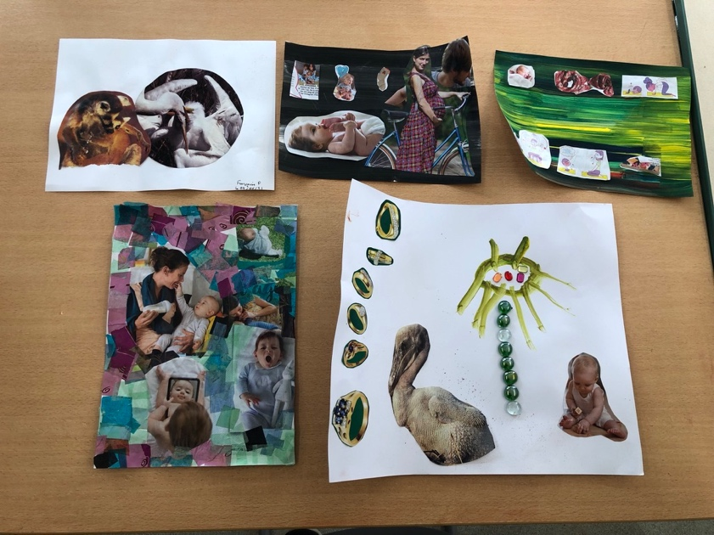
Francine (séance 1 et 2)

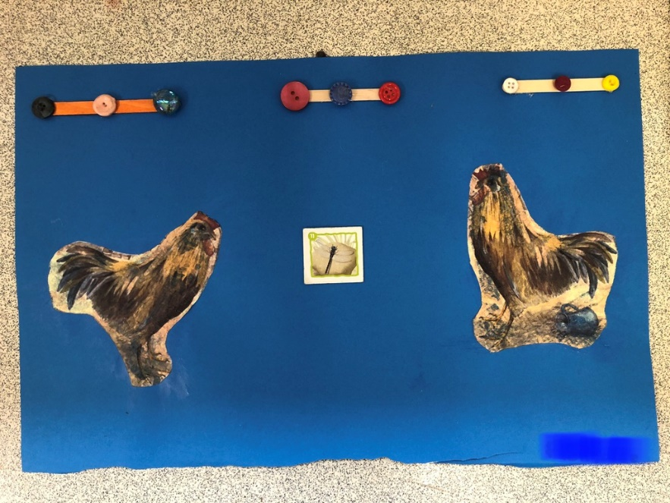
Francine (séance 3)

Francine (séance 4

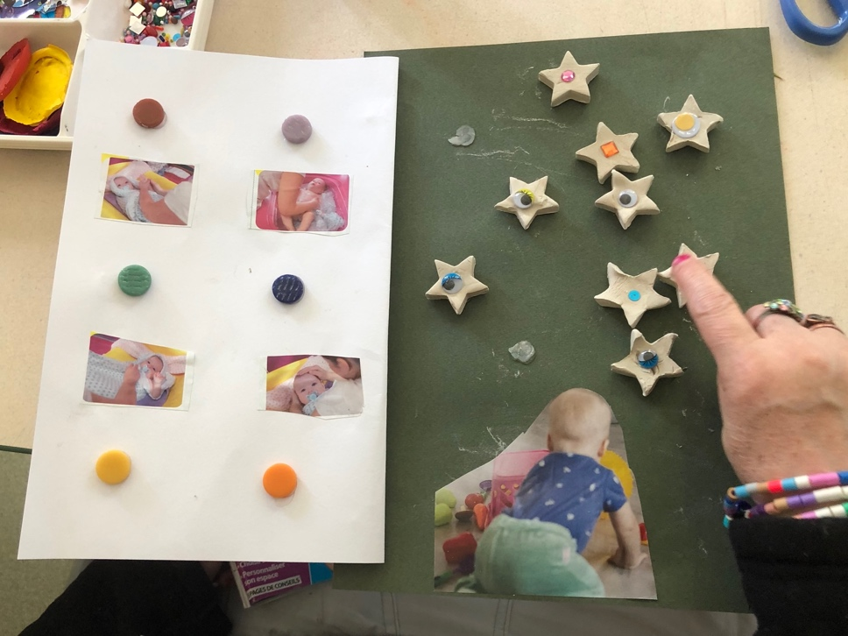

LES PRODUCTIONS D’ISABELLE

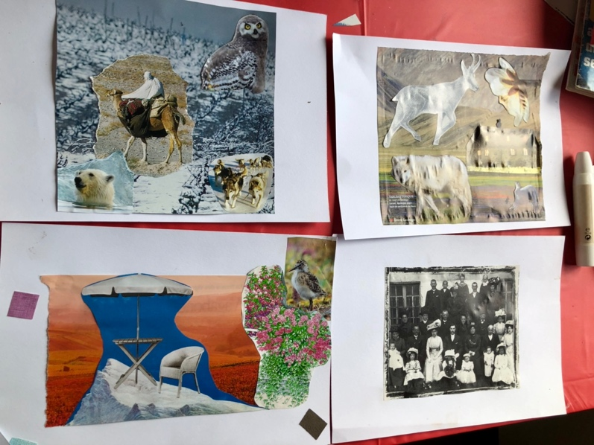

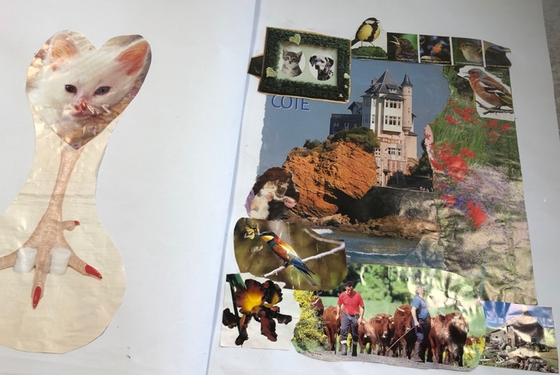

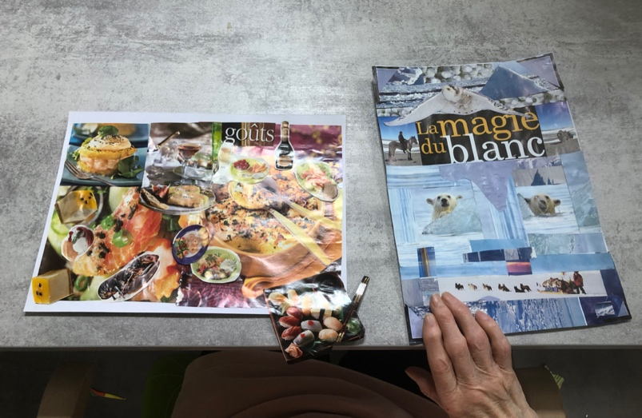

Mircea Eliade aux éditions Gallimard Aspects du mythe
Mircea Eliade « Mythes, rêves et mystères »
C. Lévi-Strauss « Anthropologie structurale », « Race et histoire », « Le cru et le cuit »
Van Gennep « Les rites de passage »
Didier Anzieu « Le moi-peau »
Donald Winnicott « La mère suffisamment bonne »
Anne Brun et René Roussillon « Jeu et médiations thérapeutiques »
Claude Lévi-Strass « Le cru et le cuit » Edition Plom

